Устройства взаимодействия с измеряемой деталью(УВИД)
УВИД обеспечивают связь поверхности измеряемой детали с измерительными системами координатных перемещений КИМ, являясь подвижным элементом координатной системы КИМ. Функциональные показатель этих устройств в значительной мере определяют точность и метрологические возможности КИМ, структуру ее управления и уровень автоматизации.
Различают следующие УВИД:
- Жесткие измерительные наконечники. Применяются только в ручных КИМ. Наконечник жестко закрепляется на пиноли. В процессе измерения его вводят в соприкосновение с поверхностью детали и фиксируют координаты. (сигнал на фиксацию координат НЕ формируется наконечником!)
- Измерительные головки. Позволяют измерять перемещение наконечника относительно корпуса головки. Дают возможность автоматизировать процесс измерения. Наличие сменных наконечников расширяет возможности измерения труднодоступных участков.(головка формирует сигнал на фиксацию координат). Могут быть моторизированы и обеспечивать две угловые степени свободы движения узла закрепления наконечника.
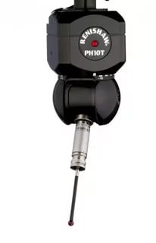
- Оптические и проекционно-оптические устройства. Представляют собой микроскопы, иногда снабжаемые проекционным экраном или видеокамерой (в этом случае пропадает 3 координата)
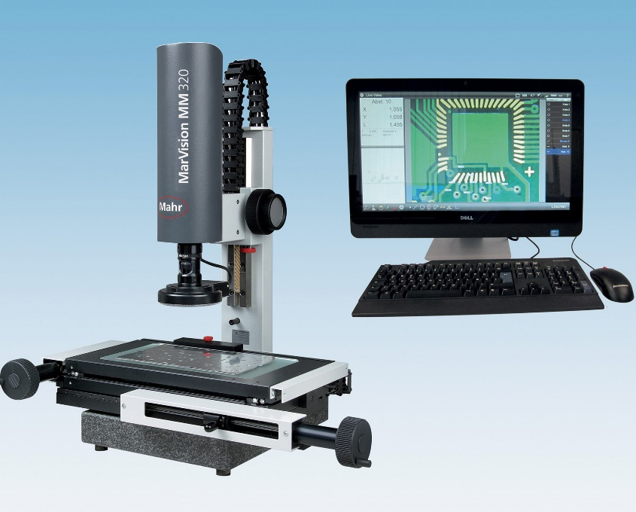
- Лазерные сканеры. Принципиально другой тип устройств, реализующих бесконтактное сканирование поверхности измеряемой детали. Результат их работы – облако точек. Применяются в основном для координатного контроля по математическим моделям.
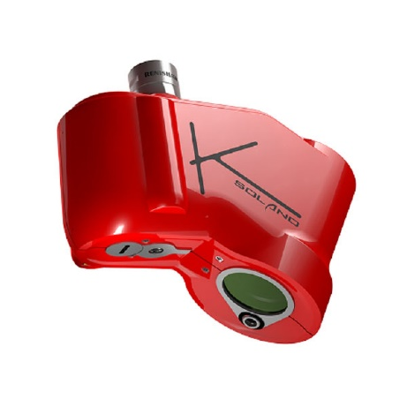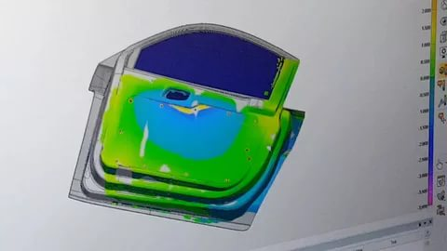

Наиболее часто применяемые измерительные наконечники : сферические, дисковые, цилиндрические, игольчатые.
Существуют также конические, обратные конические,

Измерительные головки КИМ по принципу функционирования подразделяются на
- Головки касания (нулевые головки)
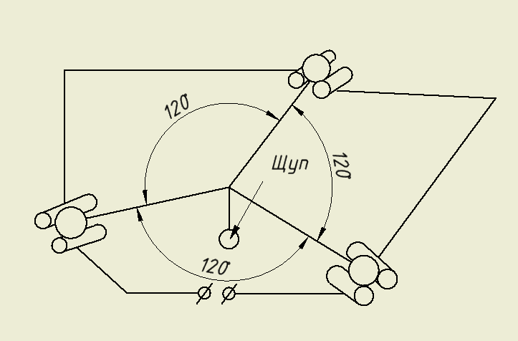
- Головки отклонения
  - Модульные Компонентные
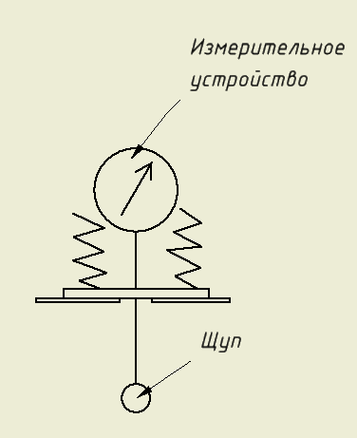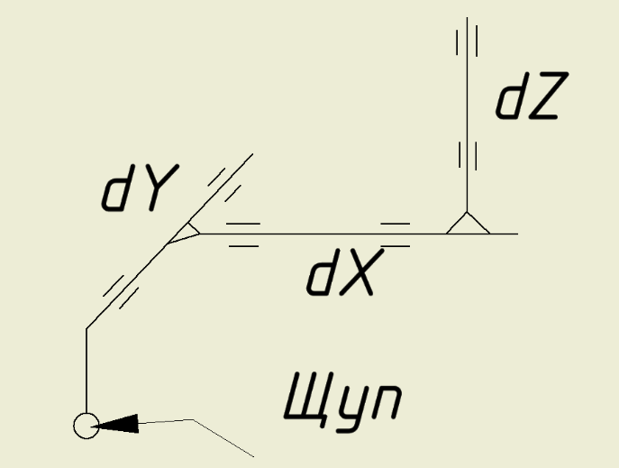
Головки касания работают в режиме триггера и выдают импульсный сигнал при малом (доли микрометра) отклонении измерительного наконечника относительно корпуса.
Модульные головки отклонения вырабатывают сигнал пропорциональный модулю вектора смещения наконечника относительно фиксированной нулевой точки.
Компонентные головки отклонения вырабатывают сигналы пропорциональные проекциям вектора перемещения наконечника на оси системы координат головки.
Одним из важнейших узлов головок отклонения является механизм создания измерительного усилия, в зависимости от конструкции которого ИГ отклонения делят на самоустанавливающиеся (наконечник сам устанавливается по нормали к измеряемой поверхности) и с принудительной ориентацией наконечника.
КИМ высокого уровня автоматизации могут оснащаться системой автоматической смены измерительных наконечников и моторизированными поворотными измерительными головками (Renishaw PH10, SCR)
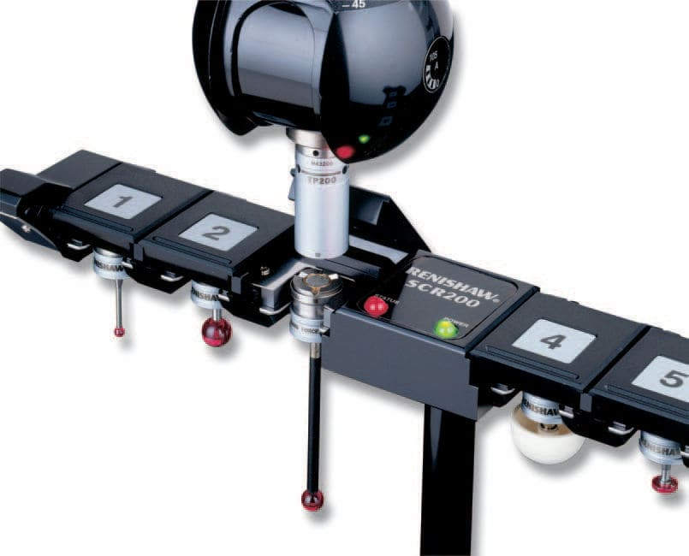
Погрешности измерительных головок вносят существенный вклад в суммарную погрешность в погрешности ощупывающей системы КИМ. Среди компонентов этой погрешности можно выделить следующие:
- Анизотропия срабатывания (показаний для ИГО) Является следствием сил трения и погрешностей перемещений в узлах установки измерительного наконечника
- Дрейф нуля.
Анизотропия срабатывания характеризуется искажением формы от эталонного кольца, измеренного данной головкой, которое может быть изображено графически в виде кольцевой диаграммы отклонения точек.
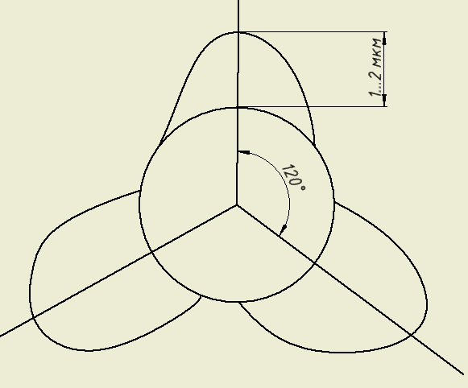

Погрешность ощупывания КИМ определяется в соответствии с ISO 10360-2 тестом по сфере: на поверхности эталонной сферы самым коротким щупом измеряют 30 равномерно расположенных точек. максимальное и минимальное отклонения измеренных точек от поверхности сферы определяет погрешность ощупывающей системы КИМ. На современных КИМ эта величины в среднем составляет ±1…2 мкм.
Использование различных удлинителей и длинных щупов существенно занижает точностные характеристики ощупывающей системы.

